ООО «Турцентр-ЭКСПО» г. Белгород, ул. Щорса, 64 а, III этаж
Остановка ТРЦ «Сити Молл Белгородский»
www.turcentr31.ru т./ф: (4722) 28-90-40; тел: (4722) 28-90-45; +7-951-769-21-41

Абхазия, ГАГРА, «У РУЗАНЫ» Лето 2022

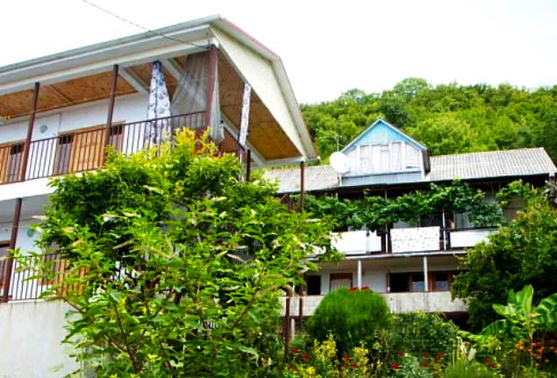Гостевой дом "У Рузаны" расположен в тихом немного отдаленном от городской суеты и пыли месте. Дом находится в городе-курорте Гагре. Морская вода здесь чистая и прозрачная. В Гагре очень много красивых мест: живописные ущелья горных рек, цветущие альпийские луга, которые Фазиль Искандер назвал «вечной весной посреди лета». В городе много разнообразных баров и кафе, предлагающих национальные абхазские блюда – мамалыгу, копчености с острыми соусами, хачапури, сыр «сулугуни», перепелки, домашнее вино «Изабелла» и знаменитый кофе «по-восточному». В центре Гагры находится аквапарк, что привлекает сюда родителей с детьми. Для молодёжи большой выбор современных дискотек и кафе с живой музыкой. В гостевом доме «У Рузаны» Вас в уютное жилье с гостеприимными хозяевами. Есть пригорок перед домом. В 10-15 мин расположен Центральный рынок, аквапарк. Рядом множество кафе, столовых, магазинов и аптек.Wi-fi - свободный безлимитный интернет. Все это входит в стоимость номера. Организация экскурсий на автомобиле УАЗ-hanter (джиппинг с подробным осмотром достопримечательностей), домашнее вино, чача.

Размещение: «Эконом» 3-х местные номера с удобствами на этаже (вентилятор, односпальные кровати, столик, шкаф).

Пляж: 7 мин - галечный.

Питание: имеется общая летняя кухня, оборудованная всем необходимым для самостоятельного приготовления пищи.

Дети: до 12 лет скидка на проезд– 200 руб.

Стоимость тура на 1 человека (7 ночей)
Размещение  Заезды | ЭКОНОМ  2-х, 3-х мест.  с удоб. на этаже
30.05.-08.06. | 9750
06.06.-15.06. | 9950
13.06.-22.06. | 10150
20.06.-29.06. | 10350
27.06.-06.07. | 10500
04.07.-13.07. | 10700
11.07.-20.07. | 10850
18.07.-27.07. | 10850
25.07.-03.08. | 10850
01.08.-10.08. | 10850
08.08.-17.08. | 10850
15.08.-24.08. | 10850
22.08.-31.08. | 10700
29.08.-07.09. | 10500
05.09.-14.09. | 10350
12.09.-21.09. | 9950
19.09.-28.09. | 9750
В стоимость входит: проезд на автобусе, проживание в номерах выбранной категории, сопровождение, страховка от несчастного случая. Курортный сбор за доп. плату.

Выезд из Белгорода еженедельно по понедельникам.
Хочешь классно отдохнуть – отправляйся с нами в путь!!!!

